Армировка - спецификация
озн. | Форма и размери  [cm] | Ø  Ст.A-I | N  Ст.A-III | lg  [m] | n  [бр.] | lgn  [m]
Стълбищно рамо 4ст.-15/33см (1 бр.)
1 | 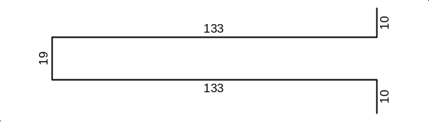 |  | 8 | 3.05 | 6 | 18.30
2 |  | 8 |  | 1.04 | 6 | 6.24
3 | 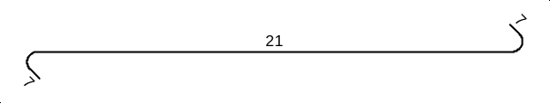 | 6.5 |  | 0.35 | 6 | 2.10
4 |  |  | 8 | 1.10 | 11 | 12.10
5 |  |  | 10 | 1.10 | 4 | 4.40
6 |  |  | 8 | 2.14 | 6 | 12.84
7 | 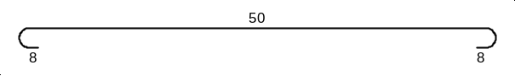 | 8 |  | 0.66 | 6 | 3.96
8 | 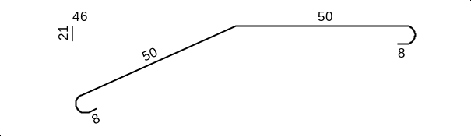 | 8 |  | 1.16 | 6 | 6.96
9 |  | 8 |  | 0.87 | 18 | 15.66
10 |  | 6.5 |  | 1.16 | 7 | 8.12
Стълбищна площадка на кота -0,10 (1 бр.)
11 |  |  | 8 | 1.55 | 12 | 18.60
12 |  |  | 8 | 2.65 | 6 | 15.90
13 |  |  | 8 | 1.73 | 12 | 20.76
 | Монтажна армировка |  | 8 |  |  | 14.70
Стълбищно рамо 12ст.-16,7/30см (1 бр.)
1 |  |  | 8 | 4.39 | 6 | 26.34
2 |  |  | 8 | 1.00 | 16 | 16.00
3 |  |  | 10 | 1.00 | 4 | 4.00
4 |  | 6.5 |  | 0.35 | 12 | 4.20
5 |  | 8 |  | 1.04 | 6 | 6.24
6 |  |  | 16 | 1.45 | 7 | 10.15
7 |  |  | 8 | 2.28 | 6 | 13.68
8 |  |  | 16 | 5.55 | 7 | 38.85
9 |  | 8 |  | 0.90 | 40 | 36.00
10 |  | 8 |  | 1.25 | 15 | 18.75
11 |  |  | 16 | 1.93 | 7 | 13.51
12 |  | 8 |  | 1.16 | 11 | 12.76
13 |  | 6.5 |  | 1.16 | 22 | 25.52
Стълбищно рамо 6ст.-17,2/30см (1 бр.)
1 |  |  | 10 | 1.69 | 6 | 10.14
2 |  | 8 |  | 1.76 | 5 | 8.80
3 |  |  | 10 | 2.44 | 6 | 14.64
4 | 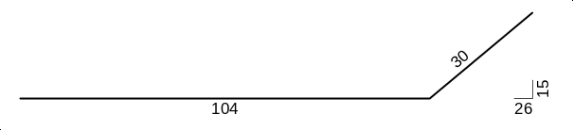 |  | 10 | 1.34 | 6 | 8.04
5 |  |  | 8 | 1.60 | 5 | 8.00
6 |  | 8 |  | 0.91 | 30 | 27.30
7 |  | 8 |  | 1.11 | 6 | 6.66
8 |  | 6.5 |  | 1.11 | 12 | 13.32
Стълбищно рамо 9ст.-17,4/30см (1 бр.)
1 |  |  | 16 | 2.04 | 9 | 18.36
2 |  | 8 |  | 1.86 | 5 | 9.30
3 | 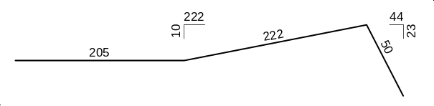 |  | 16 | 4.77 | 9 | 42.93
4 | 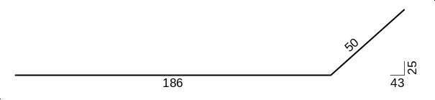 |  | 16 | 2.36 | 9 | 21.24
5 |  | 8 |  | 0.90 | 30 | 27.00
6 | 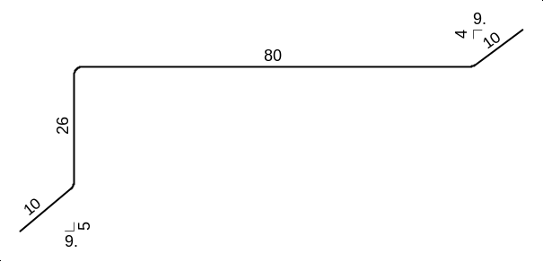 | 8 |  | 1.26 | 15 | 18.90
7 | 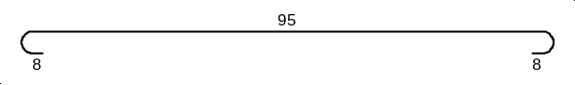 | 8 |  | 1.11 | 9 | 9.99
8 | 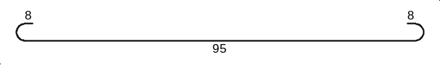 | 6.5 |  | 1.11 | 18 | 19.98
ОСНОВИ - фунд. плоча под Ш1, К1, К2, К3, К4 и К5 (ДМ) (1 бр.)
1 | 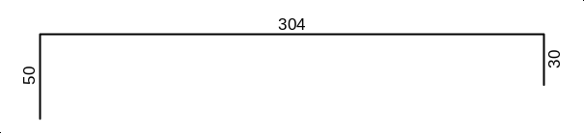 |  | 12 | 3.84 | 46 | 176.64
2 | 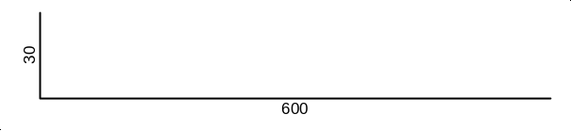 |  | 12 | 6.30 | 8 | 50.40
3 | 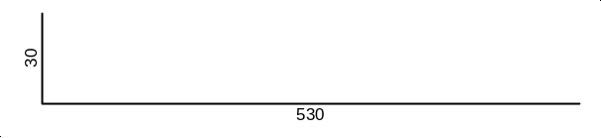 |  | 12 | 5.60 | 8 | 44.80
4 | 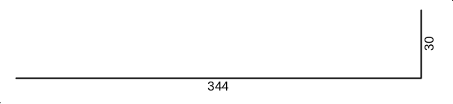 |  | 12 | 3.74 | 8 | 29.92
5 |  |  | 12 | 4.44 | 8 | 35.52
6 |  |  | 10 | 3.95 | 8 | 31.60
7 | 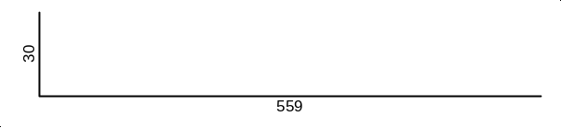 |  | 16 | 5.89 | 9 | 53.01
8 | 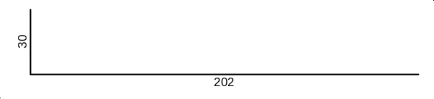 |  | 12 | 2.32 | 29 | 67.28
9 | 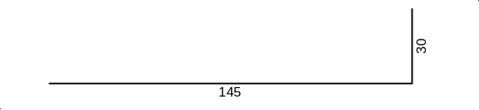 |  | 12 | 1.75 | 6 | 10.50
10 |  |  | 10 | 1.75 | 9 | 15.75
11 | 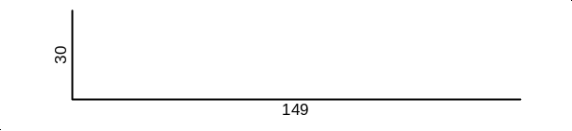 |  | 10 | 1.79 | 8 | 14.32
ОСНОВИ - фунд. плоча под Ш1, К1, К2, К3, К4 и К5 (ГМ) (1 бр.)
12 |  |  | 10 | 1.58 | 112 | 176.96
13 | 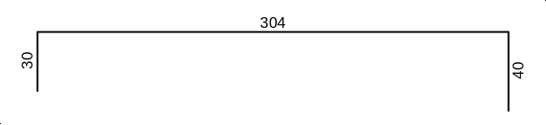 |  | 12 | 3.74 | 47 | 175.78
14 | 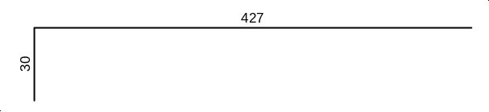 |  | 12 | 4.57 | 8 | 36.56
15 |  |  | 12 | 3.82 | 8 | 30.56
16 |  |  | 14 | 5.52 | 8 | 44.16
17 | 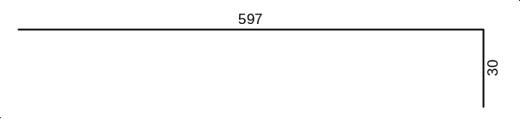 |  | 14 | 6.27 | 8 | 50.16
18 |  |  | 8 | 2.75 | 63 | 173.25
19 |  |  | 8 | 3.95 | 10 | 39.50
20 |  | 8 |  | 0.96 | 81 | 77.76
21 |  | 8 |  | 0.37 | 148 | 54.76
22 |  |  | 8 | 2.55 | 24 | 61.20
23 |  |  | 10 | 2.85 | 4 | 11.40
24 |  |  | 10 | 2.55 | 4 | 10.20
25 |  |  | 12 | 3.93 | 32 | 125.76
26 |  |  | 8 | 4.65 | 24 | 111.60
27 |  |  | 10 | 4.80 | 4 | 19.20
28 |  |  | 10 | 4.90 | 4 | 19.60
29 |  |  | 8 | 1.40 | 16 | 22.40
30 |  |  | 10 | 1.70 | 4 | 6.80
31 |  |  | 8 | 3.80 | 8 | 30.40
32 |  |  | 10 | 4.10 | 4 | 16.40
ОСНОВИ - ивична основа по ос "1" (1 бр.)
19 |  |  | 8 | 3.95 | 22 | 86.90
20 |  | 8 |  | 0.96 | 17 | 16.32
21 |  | 8 |  | 0.37 | 44 | 16.28
33 |  |  | 20 | 4.96 | 9 | 44.64
34 |  |  | 16 | 2.40 | 9 | 21.60
35 |  |  | 14 | 3.06 | 2 | 6.12
36 |  |  | 12 | 3.75 | 2 | 7.50
37 |  |  | 12 | 1.96 | 9 | 17.64
38 |  |  | 12 | 4.75 | 9 | 42.75
39 |  |  | 8 | 1.90 | 62 | 117.80
40 |  |  | 8 | 2.10 | 31 | 65.10
41 |  |  | 10 | 4.10 | 4 | 16.40
42 |  |  | 8 | 3.80 | 16 | 60.80
ОСНОВИ - ивична основа по ос "A" (1 бр.)
19 |  |  | 8 | 3.95 | 64 | 252.80
20 |  | 8 |  | 0.96 | 51 | 48.96
21 |  | 8 |  | 0.37 | 128 | 47.36
43 |  |  | 12 | 3.21 | 8 | 25.68
44 |  |  | 18 | 3.80 | 8 | 30.40
45 |  |  | 14 | 4.85 | 8 | 38.80
46 |  |  | 12 | 3.36 | 8 | 26.88
47 |  |  | 12 | 4.46 | 2 | 8.92
48 |  |  | 12 | 4.90 | 10 | 49.00
49 |  |  | 14 | 4.76 | 2 | 9.52
50 | 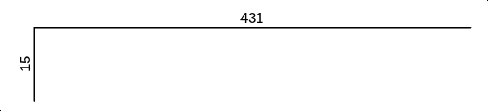 |  | 12 | 4.46 | 8 | 35.68
51 | 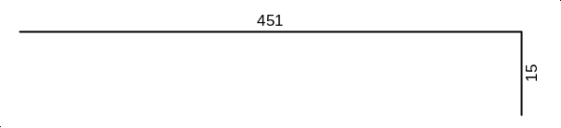 |  | 12 | 4.66 | 8 | 37.28
52 |  |  | 8 | 1.98 | 195 | 386.10
53 | 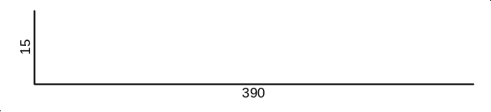 |  | 10 | 4.05 | 4 | 16.20
54 |  |  | 8 | 3.75 | 16 | 60.00
55 |  |  | 10 | 4.65 | 4 | 18.60
56 |  |  | 8 | 4.35 | 16 | 69.60
57 |  |  | 10 | 3.50 | 4 | 14.00
58 |  |  | 8 | 3.20 | 16 | 51.20
ОСНОВИ - ивична основа по ос "5" (1 бр.)
19 |  |  | 8 | 3.95 | 36 | 142.20
20 |  | 8 |  | 0.96 | 28 | 26.88
21 | 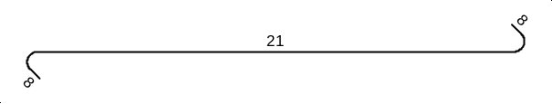 | 8 |  | 0.37 | 72 | 26.64
39 |  |  | 8 | 1.90 | 88 | 167.20
40 |  |  | 8 | 2.10 | 44 | 92.40
59 | 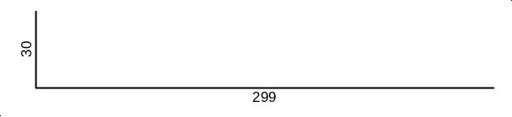 |  | 12 | 3.29 | 9 | 29.61
60 |  |  | 14 | 2.75 | 9 | 24.75
61 |  |  | 18 | 4.70 | 9 | 42.30
62 |  |  | 12 | 4.31 | 2 | 8.62
63 |  |  | 12 | 5.32 | 2 | 10.64
64 |  |  | 12 | 4.36 | 9 | 39.24
65 |  |  | 16 | 5.42 | 9 | 48.78
66 |  |  | 10 | 4.10 | 4 | 16.40
67 |  |  | 8 | 3.80 | 16 | 60.80
68 |  |  | 10 | 2.90 | 4 | 11.60
69 |  |  | 8 | 2.60 | 16 | 41.60
ОСНОВИ - ивична основа по ос "D" (1 бр.)
19 | 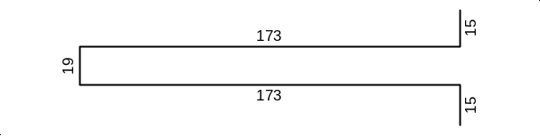 |  | 8 | 3.95 | 25 | 98.75
20 |  | 8 |  | 0.96 | 19 | 18.24
21 |  | 8 |  | 0.37 | 50 | 18.50
70 | 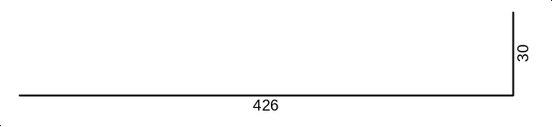 |  | 12 | 4.56 | 5 | 22.80
71 | 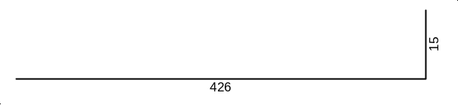 |  | 12 | 4.41 | 7 | 30.87
72 |  |  | 8 | 2.04 | 44 | 89.76
73 | 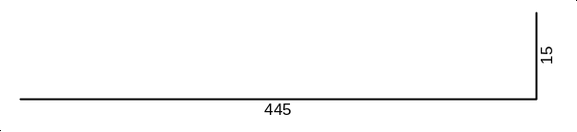 |  | 10 | 4.60 | 4 | 18.40
74 |  |  | 8 | 4.30 | 16 | 68.80
ОСНОВИ - рандбалки (1 бр.)
21 |  | 8 |  | 0.37 | 88 | 32.56
75 | 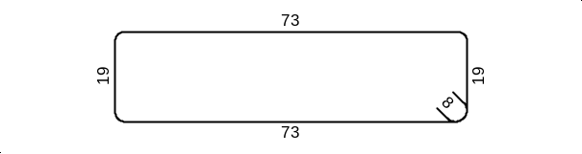 | 8 |  | 2.00 | 88 | 176.00
76 | 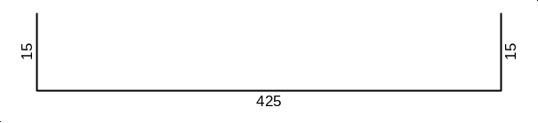 |  | 10 | 4.55 | 9 | 40.95
77 | 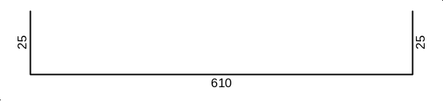 |  | 16 | 6.60 | 3 | 19.80
78 | 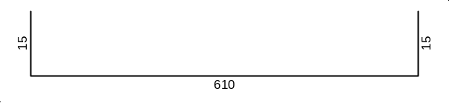 |  | 12 | 6.40 | 12 | 76.80
79 | 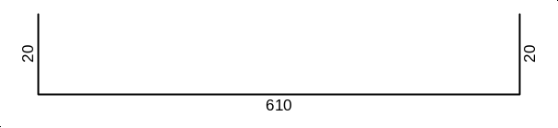 |  | 14 | 6.50 | 3 | 19.50
ШАЙБА 1 - 260/25 (1 бр.)
1 | 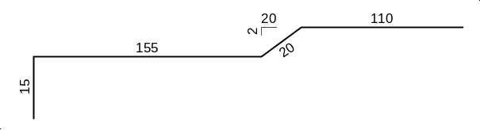 |  | 18 | 3.00 | 28 | 84.00
2 | 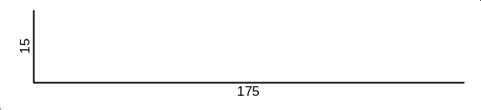 |  | 18 | 1.90 | 4 | 7.60
3 | 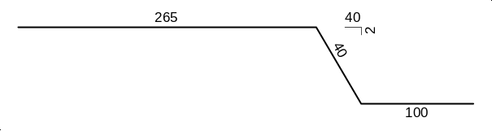 |  | 16 | 4.05 | 24 | 97.20
4 |  |  | 16 | 3.05 | 4 | 12.20
5 |  |  | 14 | 3.00 | 24 | 72.00
6 |  | 8 |  | 1.08 | 140 | 151.20
7 |  | 8 |  | 1.48 | 70 | 103.60
8 |  | 8 |  | 1.14 | 92 | 104.88
9 |  | 8 |  | 1.40 | 46 | 64.40
10 | 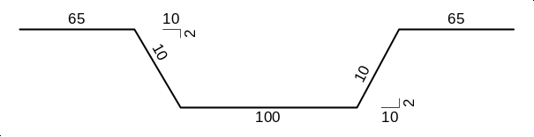 |  | 8 | 2.50 | 104 | 260.00
11 |  |  | 8 | 2.15 | 14 | 30.10
12 |  |  | 8 | 3.45 | 14 | 48.30
13 |  |  | 8 | 3.00 | 14 | 42.00
14 | 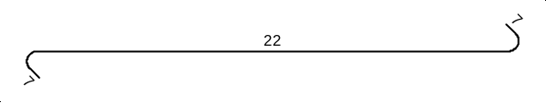 | 6.5 |  | 0.36 | 113 | 40.68
15 |  |  | 12 | 1.00 | 4 | 4.00
16 |  | 8 |  | 1.00 | 3 | 3.00
ШАЙБА 2 - 25/260 (1 бр.)
1 | 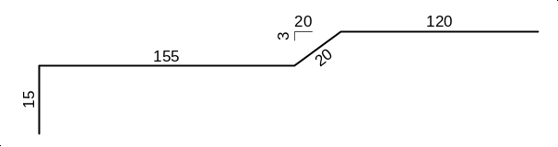 |  | 20 | 3.10 | 20 | 62.00
2 | 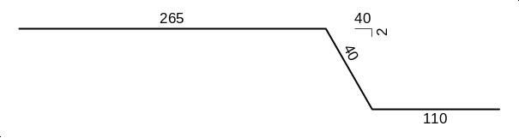 |  | 18 | 4.15 | 16 | 66.40
3 |  |  | 18 | 3.05 | 4 | 12.20
4 |  |  | 14 | 3.00 | 16 | 48.00
5 |  | 8 |  | 1.08 | 236 | 254.88
6 |  |  | 8 | 2.50 | 104 | 260.00
7 |  |  | 8 | 2.04 | 22 | 44.88
8 |  |  | 8 | 3.45 | 22 | 75.90
9 |  |  | 8 | 3.00 | 22 | 66.00
10 |  | 6.5 |  | 0.36 | 171 | 61.56
11 |  |  | 12 | 1.00 | 8 | 8.00
12 |  | 8 |  | 1.00 | 8 | 8.00
ШАЙБА 3 - 25/260 (1 бр.)
1 |  |  | 18 | 3.00 | 16 | 48.00
2 | 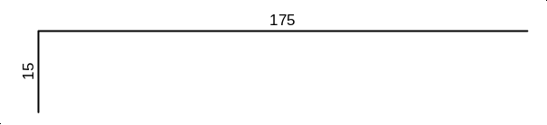 |  | 18 | 1.90 | 4 | 7.60
3 |  |  | 18 | 4.15 | 16 | 66.40
4 |  |  | 14 | 3.00 | 16 | 48.00
5 |  | 8 |  | 1.08 | 236 | 254.88
6 | 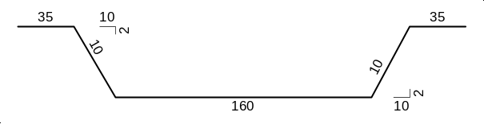 |  | 8 | 2.50 | 104 | 260.00
7 |  |  | 8 | 2.04 | 22 | 44.88
8 |  |  | 8 | 3.45 | 22 | 75.90
9 |  |  | 8 | 3.00 | 22 | 66.00
10 |  | 6.5 |  | 0.36 | 171 | 61.56
11 |  |  | 12 | 1.35 | 4 | 5.40
12 |  | 8 |  | 1.00 | 7 | 7.00
КОЛОНИ (K1;K2 - 25/25см) (2 бр.)
1 |  | 8 |  | 1.00 | 126 | 126.00
2 | 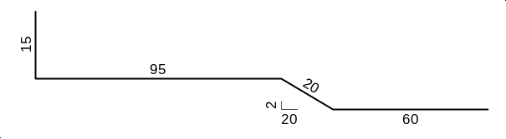 |  | 14 | 1.90 | 8 | 15.20
3 | 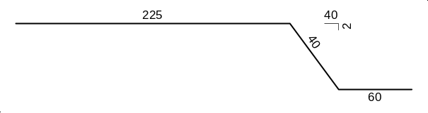 |  | 14 | 3.25 | 8 | 26.00
4 | 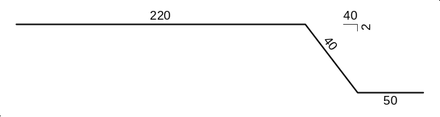 |  | 12 | 3.10 | 8 | 24.80
5 |  |  | 12 | 2.25 | 8 | 18.00
КОЛОНИ (K3;K5 - 25/50см) до +5,95 (2 бр.)
6 |  | 8 |  | 1.20 | 248 | 297.60
7 | 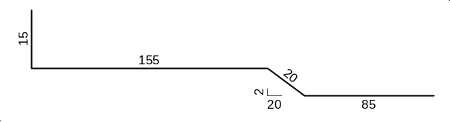 |  | 14 | 2.75 | 20 | 55.00
8 | 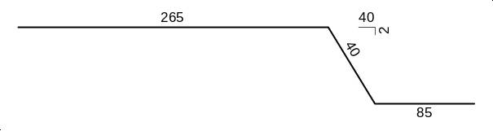 |  | 14 | 3.90 | 20 | 78.00
9 |  |  | 14 | 3.00 | 20 | 60.00
КОЛОНИ (K3-ВП - 25/25см) +5,95/+6,45 (1 бр.)
1 |  | 8 |  | 1.00 | 5 | 5.00
10 |  |  | 12 | 1.00 | 4 | 4.00
КОЛОНИ (K4 - 50/25см) (1 бр.)
11 | 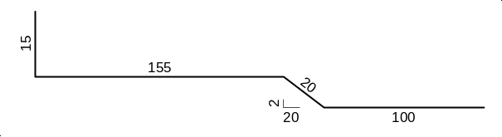 |  | 16 | 2.90 | 14 | 40.60
12 |  |  | 16 | 4.05 | 14 | 56.70
13 |  |  | 16 | 3.00 | 14 | 42.00
14 |  | 8 |  | 1.26 | 126 | 158.76
КОЛОНИ (K6 - 25/25см) (1 бр.)
1 |  | 8 |  | 1.00 | 68 | 68.00
15 | 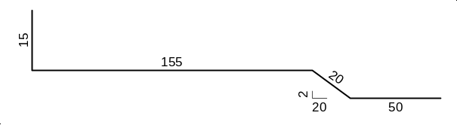 |  | 12 | 2.40 | 4 | 9.60
16 | 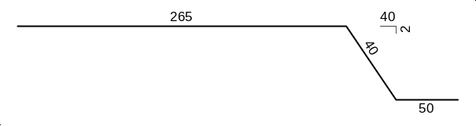 |  | 12 | 3.55 | 4 | 14.20
17 | 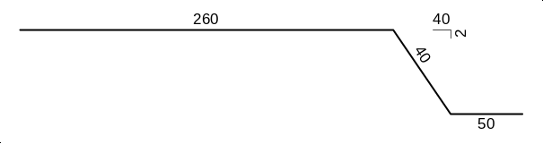 |  | 12 | 3.50 | 4 | 14.00
18 |  |  | 12 | 1.55 | 4 | 6.20
КОЛОНИ (K7 - 65/25см) (1 бр.)
11 |  |  | 16 | 2.90 | 6 | 17.40
12 |  |  | 16 | 4.05 | 6 | 24.30
13 |  |  | 16 | 3.00 | 6 | 18.00
19 |  | 8 |  | 1.50 | 128 | 192.00
20 | 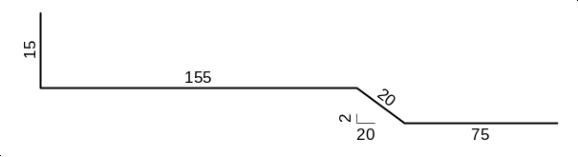 |  | 12 | 2.65 | 6 | 15.90
21 | 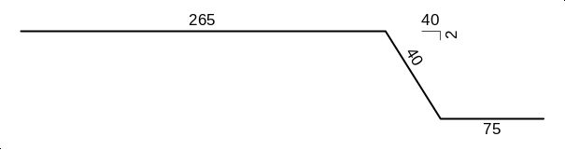 |  | 12 | 3.80 | 6 | 22.80
22 |  |  | 12 | 3.00 | 6 | 18.00
23 | 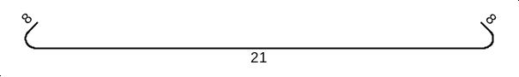 | 8 |  | 0.37 | 64 | 23.68
КОЛОНИ (K8;K9 - 80/25см) (2 бр.)
7 |  |  | 14 | 2.75 | 12 | 33.00
8 |  |  | 14 | 3.90 | 12 | 46.80
9 |  |  | 14 | 3.00 | 12 | 36.00
11 |  |  | 16 | 2.90 | 12 | 34.80
12 |  |  | 16 | 4.05 | 12 | 48.60
13 |  |  | 16 | 3.00 | 12 | 36.00
23 |  | 8 |  | 0.37 | 128 | 47.36
24 |  | 8 |  | 1.72 | 256 | 440.32
КОЛОНИ (K9(ВП5) - 25/25см) (1 бр.)
1 |  | 8 |  | 1.00 | 5 | 5.00
10 |  |  | 12 | 1.00 | 4 | 4.00
КОЛОНИ - ВП-25/25см (1 бр.)
1 |  | 8 |  | 1.00 | 24 | 24.00
25 |  |  | 12 | 1.55 | 4 | 6.20
26 |  |  | 12 | 1.20 | 4 | 4.80
Гр.1-25/40 кота +1,95 (1 бр.)
1 |  | 8 |  | 1.34 | 38 | 50.92
2 | 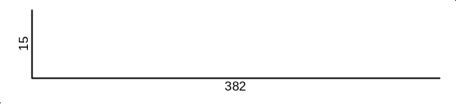 |  | 12 | 3.97 | 3 | 11.91
3 | 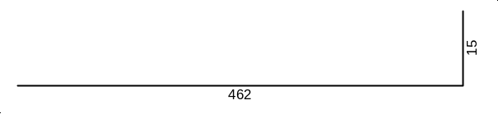 |  | 12 | 4.77 | 3 | 14.31
4 | 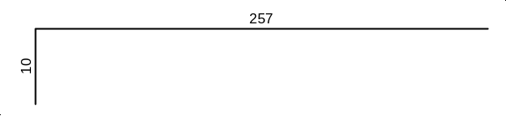 |  | 8 | 2.67 | 2 | 5.34
5 |  |  | 14 | 3.00 | 3 | 9.00
6 | 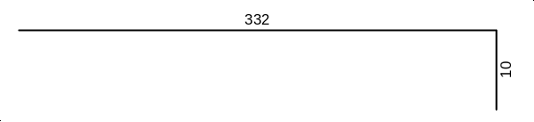 |  | 8 | 3.42 | 2 | 6.84
Гр.2-25/45 кота +2,95 (1 бр.)
1 | 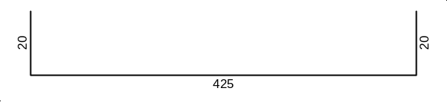 |  | 16 | 4.65 | 3 | 13.95
2 | 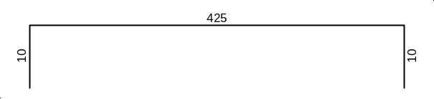 |  | 8 | 4.45 | 2 | 8.90
3 |  | 8 |  | 1.46 | 20 | 29.20
Гр.3-25/25 кота +1,95 (1 бр.)
1 |  |  | 12 | 1.70 | 2 | 3.40
2 |  |  | 12 | 1.70 | 2 | 3.40
3 |  | 8 |  | 1.04 | 8 | 8.32
Гр.4-25/60(50) кота +2,95 (1 бр.)
1 |  | 8 |  | 1.74 | 9 | 15.66
2 |  | 8 |  | 1.54 | 30 | 46.20
3 | 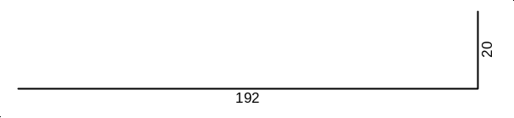 |  | 18 | 2.12 | 3 | 6.36
4 | 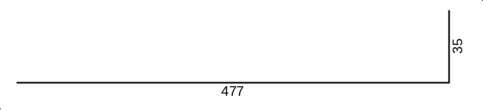 |  | 18 | 5.12 | 3 | 15.36
5 |  |  | 18 | 3.40 | 4 | 13.60
6 |  |  | 16 | 3.40 | 2 | 6.80
7 | 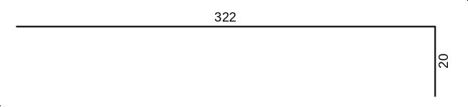 |  | 14 | 3.42 | 2 | 6.84
Гр.5-25/45 кота +2,95 (1 бр.)
1 |  | 8 |  | 1.46 | 46 | 67.16
2 | 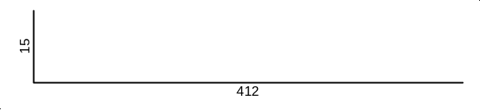 |  | 14 | 4.27 | 3 | 12.81
3 |  |  | 18 | 5.05 | 3 | 15.15
4 | 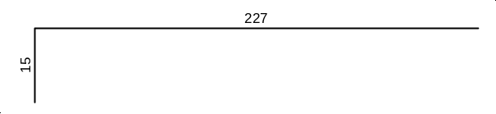 |  | 12 | 2.42 | 2 | 4.84
5 |  |  | 18 | 3.90 | 4 | 15.60
6 |  |  | 12 | 3.10 | 2 | 6.20
Гр.6-25/45 кота +2,95 (1 бр.)
1 |  |  | 12 | 3.50 | 3 | 10.50
2 |  |  | 8 | 3.20 | 2 | 6.40
3 |  | 8 |  | 1.46 | 14 | 20.44
Гр.7-25/45 кота +2,95 (1 бр.)
1 | 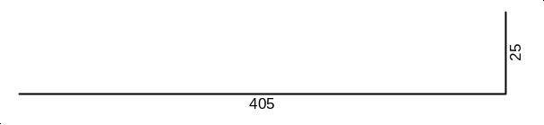 |  | 18 | 4.30 | 3 | 12.90
2 | 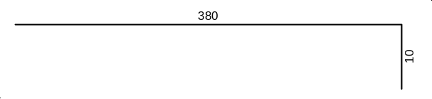 |  | 8 | 3.90 | 2 | 7.80
3 |  | 8 |  | 1.46 | 17 | 24.82
Гр.8-25/40 кота +1,95 (1 бр.)
1 | 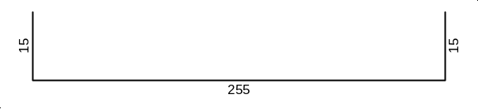 |  | 12 | 2.85 | 3 | 8.55
2 | 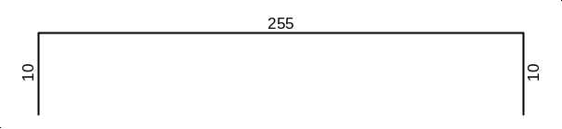 |  | 8 | 2.75 | 2 | 5.50
3 |  | 8 |  | 1.34 | 11 | 14.74
Гр.9-25/50 кота +2,95 (1 бр.)
1 | 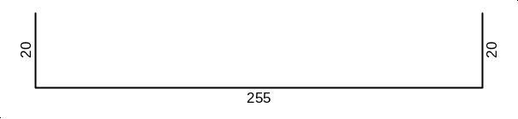 |  | 14 | 2.95 | 3 | 8.85
2 | 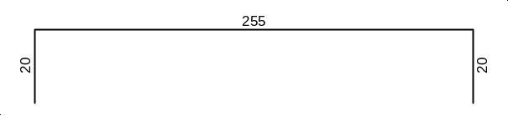 |  | 14 | 2.95 | 3 | 8.85
3 |  | 8 |  | 1.54 | 12 | 18.48
Гр.10-25/45 кота +2,95 (1 бр.)
1 |  | 8 |  | 1.46 | 28 | 40.88
2 | 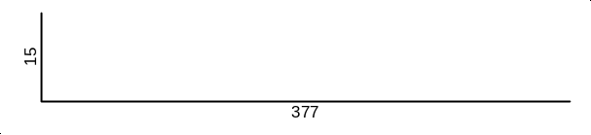 |  | 14 | 3.92 | 3 | 11.76
3 |  |  | 12 | 2.75 | 3 | 8.25
4 | 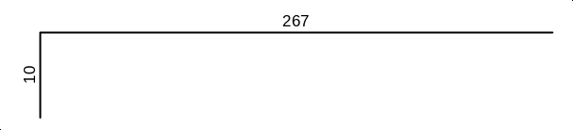 |  | 8 | 2.77 | 2 | 5.54
5 |  |  | 14 | 2.80 | 3 | 8.40
6 |  |  | 8 | 1.35 | 2 | 2.70
ПЛОЧА на кота +2,95/+1,95 (ДМ) (1 бр.)
1 | 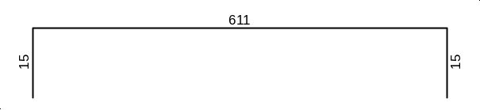 |  | 12 | 6.41 | 15 | 96.15
2 |  |  | 14 | 6.41 | 37 | 237.17
3 | 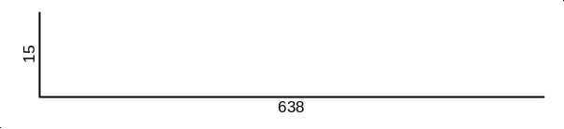 |  | 14 | 6.53 | 5 | 32.65
4 |  |  | 12 | 6.53 | 17 | 111.01
5 | 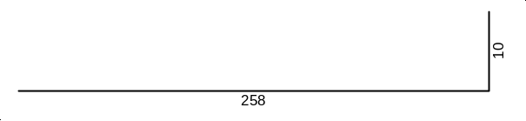 |  | 8 | 2.68 | 22 | 58.96
6 | 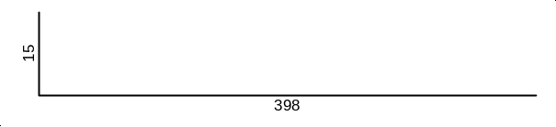 |  | 12 | 4.13 | 18 | 74.34
7 | 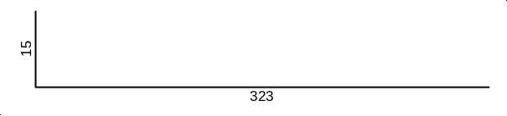 |  | 12 | 3.38 | 18 | 60.84
8 |  |  | 12 | 5.50 | 36 | 198.00
9 | 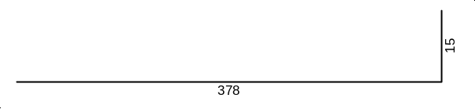 |  | 12 | 3.93 | 18 | 70.74
10 | 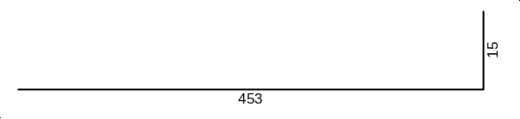 |  | 12 | 4.68 | 18 | 84.24
11 | 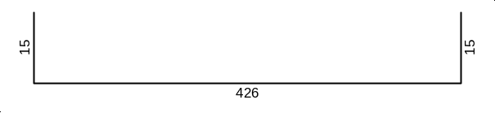 |  | 12 | 4.56 | 4 | 18.24
12 | 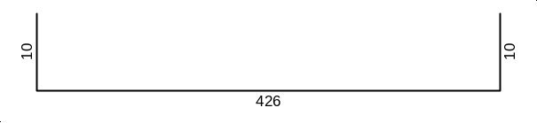 |  | 8 | 4.46 | 11 | 49.06
13 | 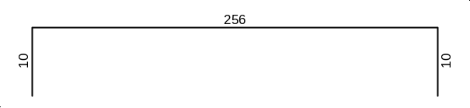 |  | 10 | 2.76 | 18 | 49.68
14 |  |  | 8 | 2.76 | 14 | 38.64
15 | 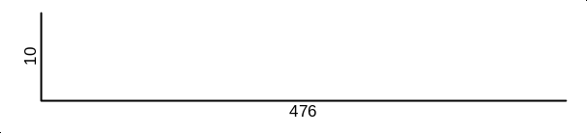 |  | 8 | 4.86 | 11 | 53.46
16 | 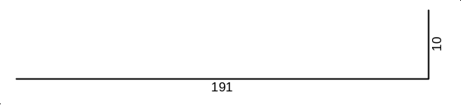 |  | 10 | 2.01 | 8 | 16.08
17 | 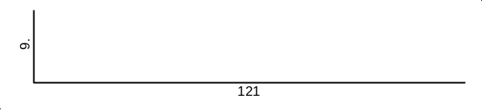 |  | 8 | 1.30 | 4 | 5.20
18 |  |  | 8 | 2.23 | 71 | 158.33
19 |  |  | 8 | 3.23 | 26 | 83.98
20 |  |  | 14 | 1.25 | 12 | 15.00
21 |  |  | 14 | 1.60 | 4 | 6.40
22 | 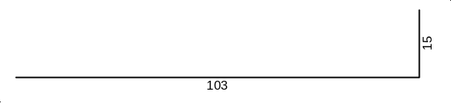 |  | 14 | 1.18 | 6 | 7.08
23 |  |  | 14 | 1.15 | 2 | 2.30
24 | 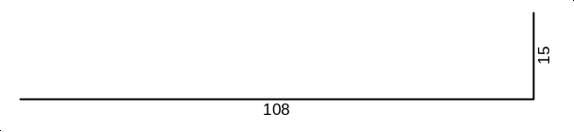 |  | 14 | 1.23 | 6 | 7.38
25 |  |  | 14 | 1.20 | 3 | 3.60
26 | 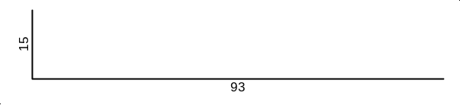 |  | 14 | 1.08 | 6 | 6.48
57 |  | 8 |  | 1.97 | 18 | 35.46
58 |  | 8 |  | 2.42 | 16 | 38.72
 | Монтажна армировка | 6.5 |  |  |  | 191.20
ПЛОЧА на кота +2,95/+1,95 (ГМ) (1 бр.)
27 | 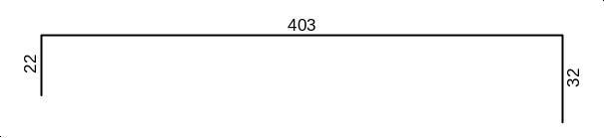 |  | 18 | 4.57 | 8 | 36.56
28 | 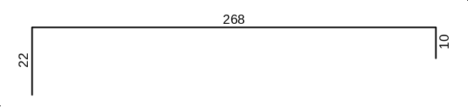 |  | 18 | 3.00 | 39 | 117.00
29 | 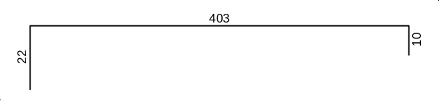 |  | 10 | 4.35 | 6 | 26.10
30 |  |  | 8 | 4.35 | 9 | 39.15
31 | 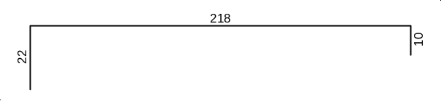 |  | 8 | 2.50 | 7 | 17.50
32 | 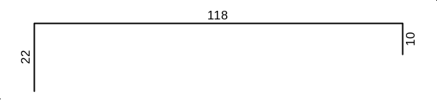 |  | 8 | 1.50 | 30 | 45.00
33 | 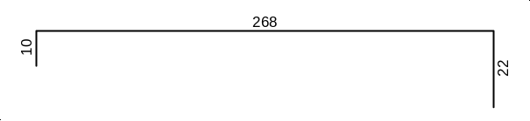 |  | 10 | 3.00 | 26 | 78.00
34 |  |  | 12 | 3.00 | 14 | 42.00
35 | 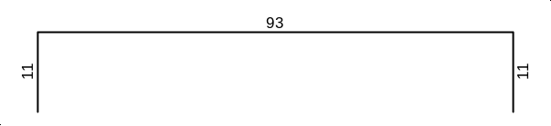 |  | 10 | 1.15 | 14 | 16.10
36 | 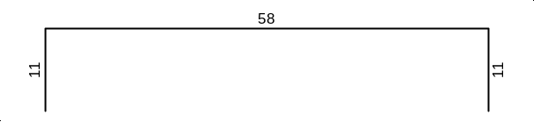 |  | 8 | 0.80 | 36 | 28.80
37 | 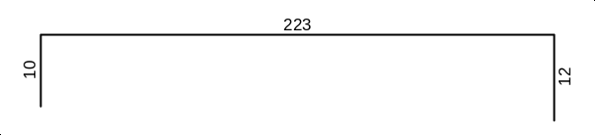 |  | 10 | 2.45 | 15 | 36.75
38 | 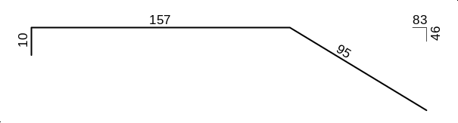 |  | 8 | 2.62 | 6 | 15.72
39 | 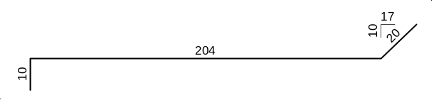 |  | 8 | 2.34 | 7 | 16.38
40 | 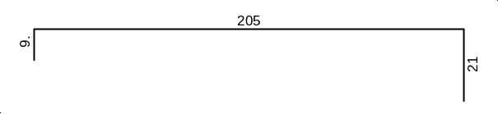 |  | 18 | 2.35 | 12 | 28.20
41 | 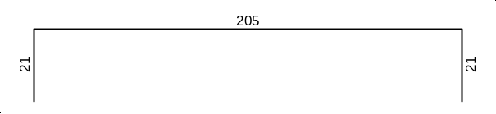 |  | 18 | 2.47 | 16 | 39.52
42 | 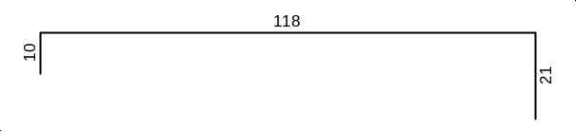 |  | 8 | 1.49 | 6 | 8.94
43 | 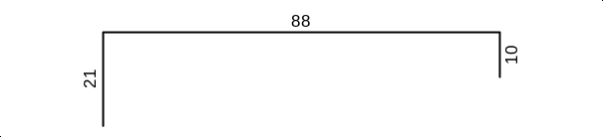 |  | 8 | 1.19 | 44 | 52.36
44 | 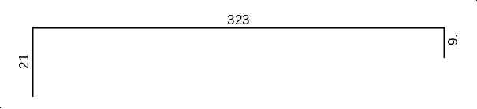 |  | 12 | 3.53 | 30 | 105.90
45 | 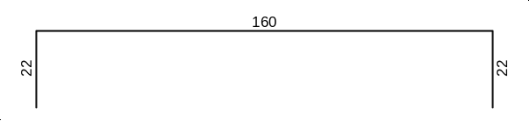 |  | 12 | 2.04 | 3 | 6.12
46 |  |  | 8 | 2.47 | 13 | 32.11
47 | 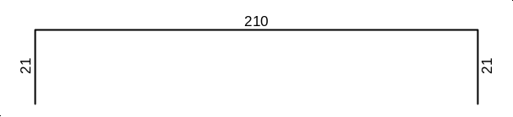 |  | 8 | 2.52 | 16 | 40.32
48 |  |  | 10 | 2.52 | 17 | 42.84
49 | 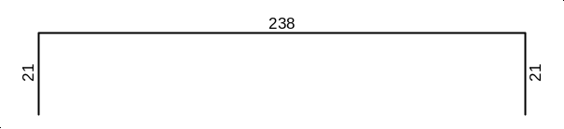 |  | 12 | 2.80 | 10 | 28.00
50 | 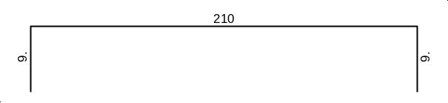 |  | 14 | 2.28 | 9 | 20.52
51 | 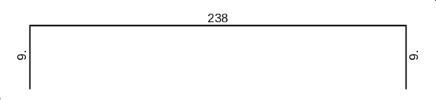 |  | 12 | 2.56 | 9 | 23.04
52 | 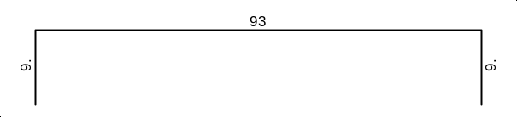 |  | 10 | 1.11 | 6 | 6.66
53 | 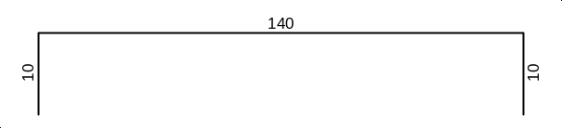 |  | 10 | 1.60 | 5 | 8.00
54 |  |  | 8 | 0.78 | 215 | 167.70
55 | 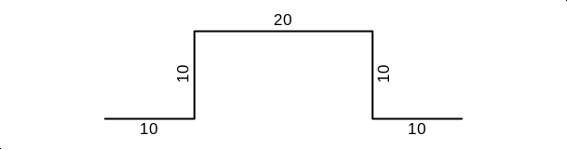 |  | 8 | 0.60 | 28 | 16.80
56 | 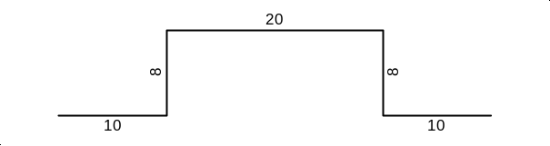 |  | 8 | 0.56 | 90 | 50.40
 | Монтажна армировка | 6.5 |  |  |  | 274.50
Гр.1-25/40 кота +4,55 (1 бр.)
1 |  | 8 |  | 1.34 | 38 | 50.92
2 |  |  | 12 | 3.97 | 3 | 11.91
3 |  |  | 12 | 4.77 | 3 | 14.31
4 |  |  | 8 | 2.67 | 2 | 5.34
5 |  |  | 16 | 3.10 | 3 | 9.30
6 |  |  | 8 | 3.42 | 2 | 6.84
Гр.2-25/45 кота +5,95 (1 бр.)
1 |  |  | 14 | 4.55 | 3 | 13.65
2 |  |  | 8 | 4.45 | 2 | 8.90
3 |  | 8 |  | 1.46 | 20 | 29.20
Гр.3-25/25 кота +4,55 (1 бр.)
1 |  |  | 12 | 1.70 | 2 | 3.40
2 |  |  | 12 | 1.70 | 2 | 3.40
3 |  | 8 |  | 1.04 | 8 | 8.32
Гр.4-25/60(50) кота +5,95 (1 бр.)
1 |  | 8 |  | 1.74 | 9 | 15.66
2 |  | 8 |  | 1.54 | 30 | 46.20
3 | 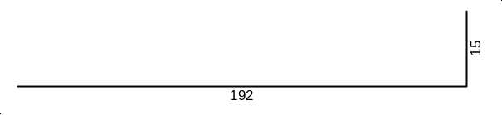 |  | 14 | 2.07 | 3 | 6.21
4 | 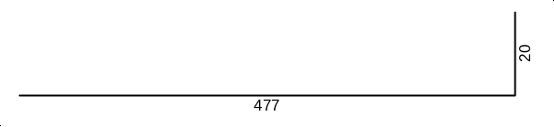 |  | 14 | 4.97 | 3 | 14.91
5 |  |  | 18 | 3.40 | 2 | 6.80
6 |  |  | 16 | 3.40 | 2 | 6.80
7 |  |  | 12 | 3.42 | 2 | 6.84
Гр.5-25/45 кота +5,95 (1 бр.)
1 |  | 8 |  | 1.46 | 46 | 67.16
2 |  |  | 14 | 4.27 | 3 | 12.81
3 |  |  | 14 | 4.95 | 3 | 14.85
4 |  |  | 12 | 2.42 | 2 | 4.84
5 |  |  | 18 | 3.90 | 3 | 11.70
6 |  |  | 12 | 3.10 | 2 | 6.20
Гр.6-25/45 кота +5,95 (1 бр.)
1 |  |  | 12 | 3.50 | 3 | 10.50
2 |  |  | 8 | 3.20 | 2 | 6.40
3 |  | 8 |  | 1.46 | 14 | 20.44
Гр.7-25/45 кота +5,95 (1 бр.)
1 | 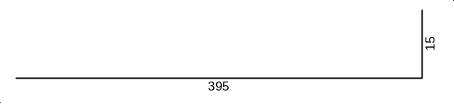 |  | 14 | 4.10 | 3 | 12.30
2 |  |  | 8 | 3.90 | 2 | 7.80
3 |  | 8 |  | 1.46 | 17 | 24.82
Гр.8-25/45 кота +4,55 (1 бр.)
1 |  |  | 12 | 2.85 | 3 | 8.55
2 |  |  | 8 | 2.75 | 2 | 5.50
3 |  | 8 |  | 1.34 | 11 | 14.74
Гр.9-25/50 кота +5,95 (1 бр.)
1 |  |  | 14 | 2.95 | 3 | 8.85
2 |  |  | 14 | 3.45 | 3 | 10.35
3 |  | 8 |  | 1.54 | 12 | 18.48
Гр.10-25/45 кота +5,95 (1 бр.)
1 |  | 8 |  | 1.46 | 28 | 40.88
2 |  |  | 12 | 3.92 | 3 | 11.76
3 |  |  | 12 | 2.75 | 3 | 8.25
4 |  |  | 8 | 2.77 | 2 | 5.54
5 |  |  | 12 | 2.80 | 3 | 8.40
6 |  |  | 8 | 1.35 | 2 | 2.70
ПЛОЧА на кота +5,95/+4,55 (ДМ) (1 бр.)
1 |  |  | 10 | 6.51 | 12 | 78.12
2 | 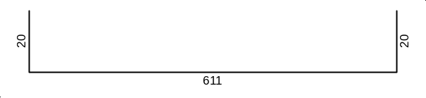 |  | 12 | 6.51 | 39 | 253.89
3 | 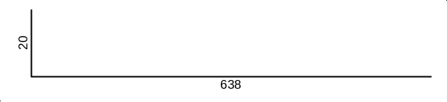 |  | 12 | 6.58 | 11 | 72.38
4 |  |  | 10 | 6.58 | 11 | 72.38
5 | 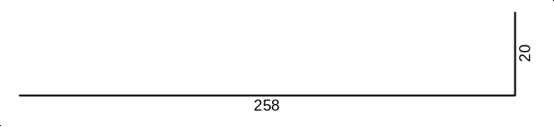 |  | 10 | 2.78 | 22 | 61.16
6 | 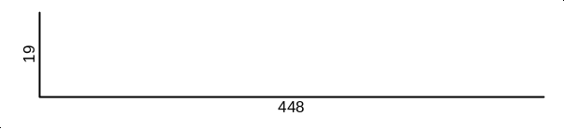 |  | 10 | 4.67 | 16 | 74.72
7 | 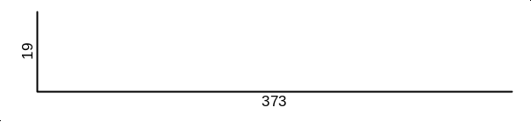 |  | 10 | 3.92 | 16 | 62.72
8 |  |  | 10 | 4.75 | 32 | 152.00
9 | 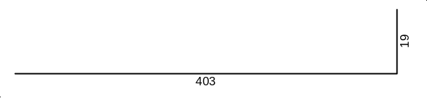 |  | 10 | 4.22 | 16 | 67.52
10 | 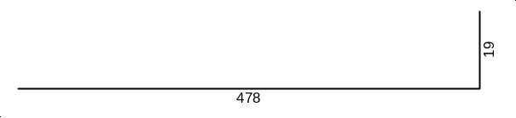 |  | 10 | 4.97 | 16 | 79.52
11 |  |  | 12 | 4.56 | 4 | 18.24
12 |  |  | 10 | 4.64 | 9 | 41.76
13 |  |  | 8 | 2.63 | 20 | 52.60
14 | 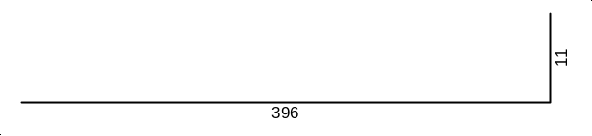 |  | 8 | 4.07 | 7 | 28.49
15 |  |  | 8 | 2.76 | 15 | 41.40
16 | 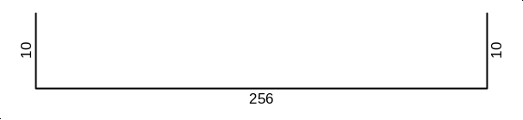 |  | 10 | 2.76 | 11 | 30.36
17 | 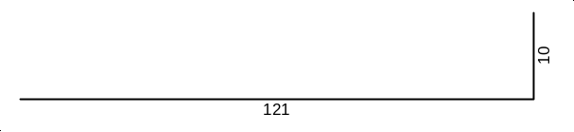 |  | 8 | 1.31 | 4 | 5.24
18 | 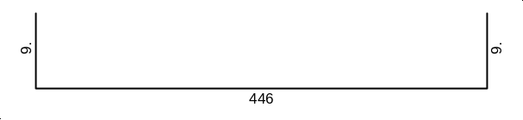 |  | 8 | 4.64 | 11 | 51.04
19 |  |  | 8 | 2.23 | 80 | 178.40
20 |  |  | 14 | 1.25 | 12 | 15.00
21 |  |  | 14 | 1.60 | 4 | 6.40
22 |  |  | 14 | 1.18 | 6 | 7.08
23 |  |  | 12 | 1.15 | 2 | 2.30
24 |  |  | 12 | 1.23 | 6 | 7.38
25 |  |  | 12 | 1.15 | 2 | 2.30
26 | 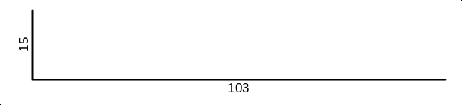 |  | 12 | 1.18 | 6 | 7.08
27 | 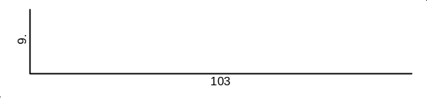 |  | 10 | 1.12 | 3 | 3.36
28 | 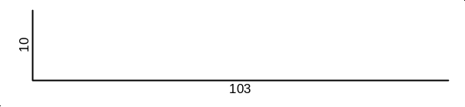 |  | 10 | 1.13 | 3 | 3.39
57 |  | 8 |  | 1.97 | 12 | 23.64
 | Монтажна армировка | 6.5 |  |  |  | 135.40
ПЛОЧА на кота +5,95/+4,55 (ГМ) (1 бр.)
29 | 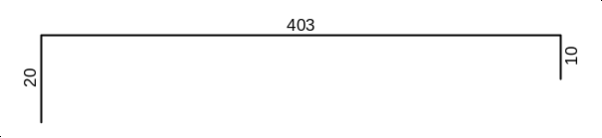 |  | 8 | 4.33 | 16 | 69.28
30 | 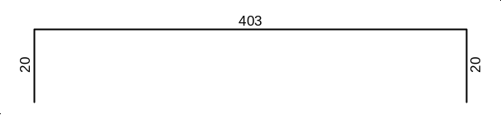 |  | 14 | 4.43 | 10 | 44.30
31 | 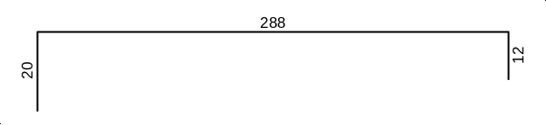 |  | 14 | 3.20 | 14 | 44.80
32 |  |  | 8 | 3.20 | 12 | 38.40
33 | 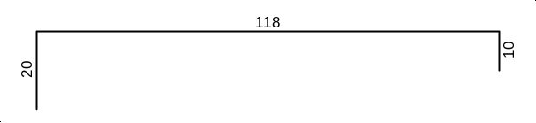 |  | 8 | 1.48 | 21 | 31.08
34 | 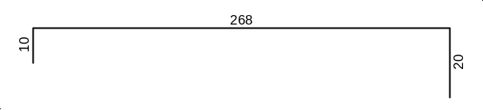 |  | 14 | 2.98 | 20 | 59.60
35 |  |  | 12 | 2.98 | 14 | 41.72
36 |  |  | 10 | 2.98 | 43 | 128.14
37 | 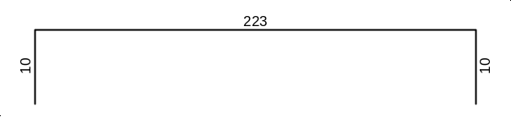 |  | 10 | 2.43 | 20 | 48.60
38 | 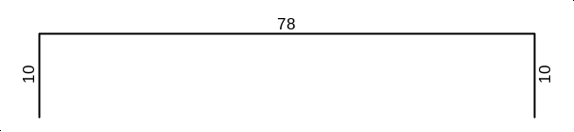 |  | 10 | 0.98 | 9 | 8.82
39 | 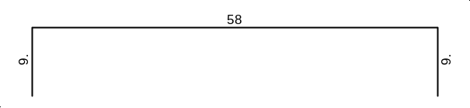 |  | 8 | 0.76 | 22 | 16.72
40 | 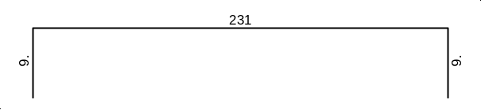 |  | 8 | 2.49 | 6 | 14.94
41 | 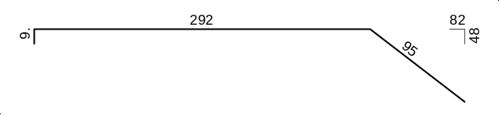 |  | 8 | 3.96 | 6 | 23.76
42 | 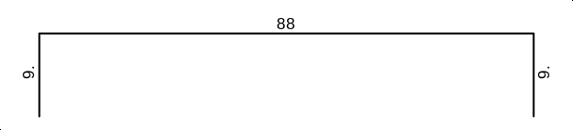 |  | 8 | 1.06 | 11 | 11.66
43 | 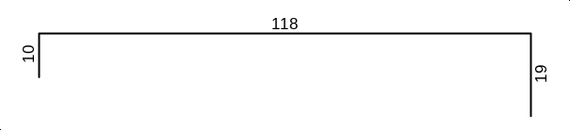 |  | 8 | 1.47 | 5 | 7.35
44 | 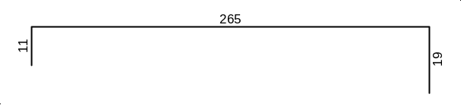 |  | 14 | 2.95 | 11 | 32.45
45 | 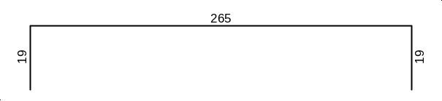 |  | 14 | 3.03 | 13 | 39.39
46 | 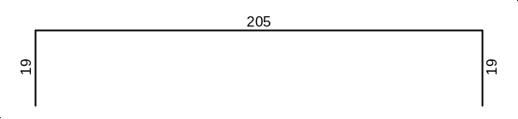 |  | 8 | 2.43 | 13 | 31.59
47 | 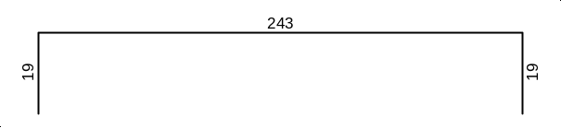 |  | 10 | 2.81 | 8 | 22.48
48 | 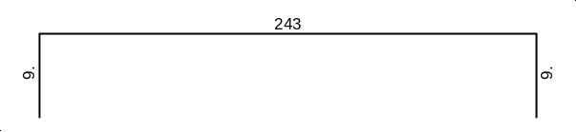 |  | 10 | 2.61 | 8 | 20.88
49 | 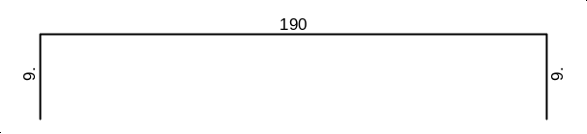 |  | 10 | 2.08 | 6 | 12.48
50 | 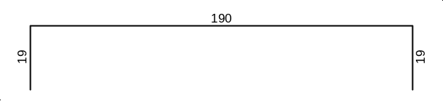 |  | 8 | 2.28 | 29 | 66.12
51 | 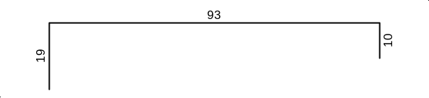 |  | 8 | 1.22 | 41 | 50.02
52 | 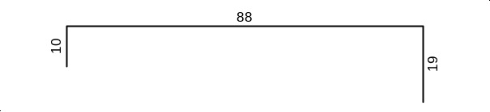 |  | 8 | 1.17 | 29 | 33.93
53 | 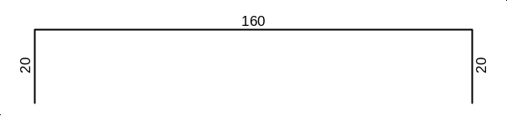 |  | 12 | 2.00 | 3 | 6.00
54 |  |  | 8 | 0.74 | 226 | 167.24
55 |  |  | 8 | 0.60 | 18 | 10.80
56 |  |  | 8 | 0.56 | 95 | 53.20
 | Монтажна армировка | 6.5 |  |  |  | 279.50
ПОЯСИ (1 бр.)
1 | 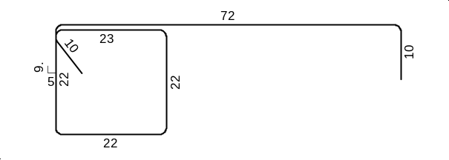 |  | 8 | 1.81 | 65 | 117.65
2 |  | 8 |  | 1.04 | 99 | 102.96
3 | 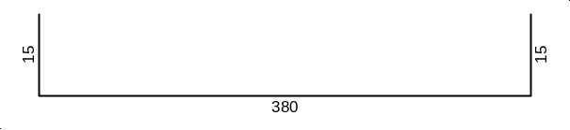 |  | 12 | 4.10 | 4 | 16.40
4 | 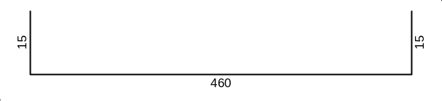 |  | 12 | 4.90 | 4 | 19.60
5 |  |  | 12 | 4.55 | 4 | 18.20
6 | 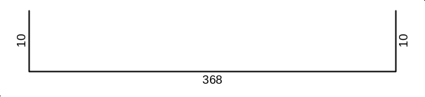 |  | 10 | 3.88 | 4 | 15.52
7 | 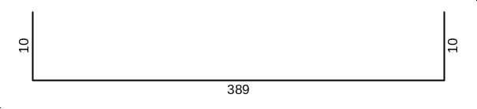 |  | 10 | 4.09 | 4 | 16.36
8 | 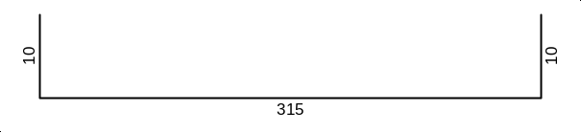 |  | 10 | 3.35 | 4 | 13.40
9 | 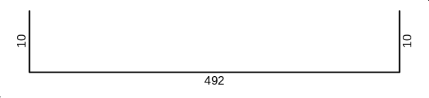 |  | 10 | 5.12 | 4 | 20.48
10 | 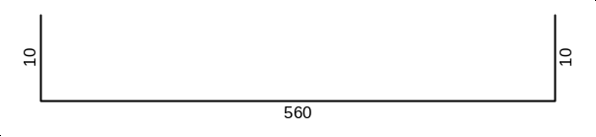 |  | 10 | 5.80 | 4 | 23.20
 | Монтажна армировка | 6.5 |  |  |  | 36.90
ГАРАЖ: ОСНОВИ - ивична основа по ос F (1 бр.)
1 | 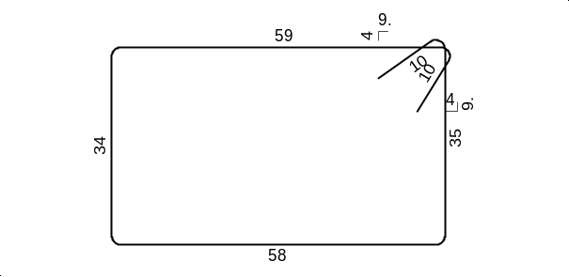 |  | 8 | 2.06 | 37 | 76.22
2 | 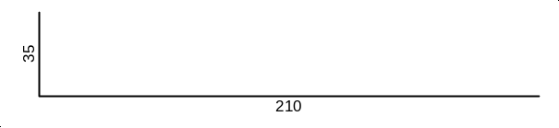 |  | 10 | 2.45 | 8 | 19.60
3 |  |  | 14 | 4.25 | 4 | 17.00
4 |  |  | 10 | 4.05 | 12 | 48.60
ГАРАЖ: ОСНОВИ - ивична основа по ос E (1 бр.)
1 |  |  | 8 | 2.06 | 37 | 76.22
2 |  |  | 10 | 2.45 | 8 | 19.60
3 |  |  | 14 | 4.25 | 4 | 17.00
4 |  |  | 10 | 4.05 | 12 | 48.60
ГАРАЖ: ОСНОВИ - ивична основа по ос 1 (1 бр.)
1 |  |  | 8 | 2.06 | 32 | 65.92
5 | 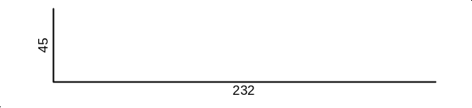 |  | 12 | 2.77 | 8 | 22.16
6 |  |  | 10 | 2.70 | 4 | 10.80
7 | 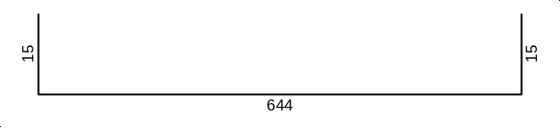 |  | 10 | 6.74 | 2 | 13.48
8 | 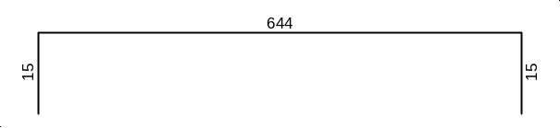 |  | 14 | 6.74 | 4 | 26.96
ГАРАЖ: ОСНОВИ - ивична основа по ос 4' (1 бр.)
1 |  |  | 8 | 2.06 | 32 | 65.92
7 |  |  | 10 | 6.74 | 2 | 13.48
9 | 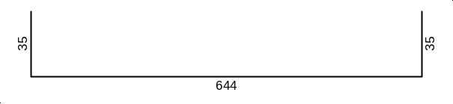 |  | 10 | 7.14 | 4 | 28.56
10 |  |  | 12 | 6.74 | 4 | 26.96
ГАРАЖ: КОЛОНИ - K10, K12, K13 и K15 - 25/50 (4 бр.)
1 |  | 8 |  | 1.20 | 232 | 278.40
2 | 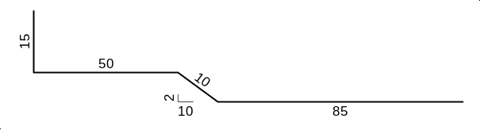 |  | 14 | 1.60 | 48 | 76.80
3 |  |  | 14 | 2.95 | 48 | 141.60
ГАРАЖ: КОЛОНИ - K11 и K14 - 25/25 (2 бр.)
4 |  | 8 |  | 1.00 | 60 | 60.00
5 | 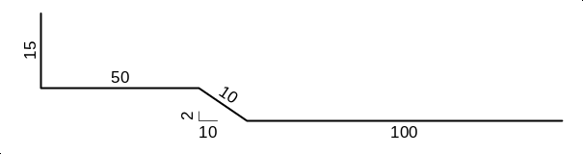 |  | 16 | 1.75 | 8 | 14.00
6 |  |  | 16 | 2.95 | 8 | 23.60
ГАРАЖ: Гр.1-25/40 кота +1,95 (1 бр.)
1 |  | 8 |  | 1.34 | 50 | 67.00
2 | 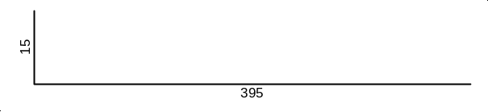 |  | 12 | 4.10 | 6 | 24.60
3 | 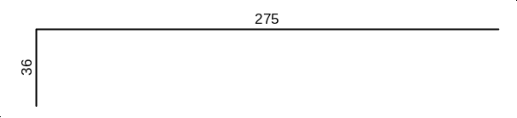 |  | 12 | 3.11 | 4 | 12.44
4 | 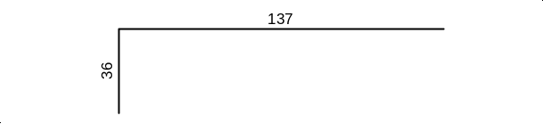 |  | 12 | 1.73 | 2 | 3.46
5 |  |  | 14 | 2.65 | 3 | 7.95
ГАРАЖ: Гр.2-25/40 кота +1,95 (1 бр.)
1 |  | 8 |  | 1.34 | 50 | 67.00
2 |  |  | 12 | 4.10 | 6 | 24.60
3 |  |  | 12 | 3.11 | 4 | 12.44
4 |  |  | 12 | 1.73 | 2 | 3.46
5 |  |  | 14 | 2.65 | 3 | 7.95
ГАРАЖ: Гр.3-25/60 кота +1,95 (1 бр.)
1 |  | 8 |  | 1.74 | 42 | 73.08
2 | 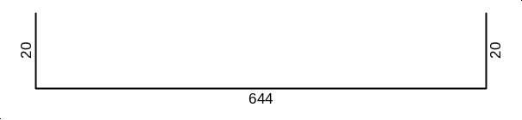 |  | 18 | 6.84 | 6 | 41.04
3 | 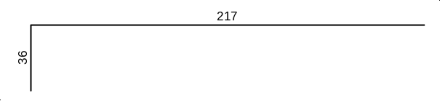 |  | 12 | 2.53 | 6 | 15.18
4 |  |  | 12 | 2.70 | 2 | 5.40
ГАРАЖ: Гр.4-25/60 кота +1,95 (1 бр.)
1 |  | 8 |  | 1.74 | 42 | 73.08
2 |  |  | 18 | 6.84 | 5 | 34.20
3 |  |  | 12 | 2.53 | 6 | 15.18
4 |  |  | 12 | 2.70 | 2 | 5.40
ГАРАЖ: Плоча на кота +1,95 (1 бр.)
1 | 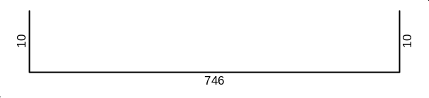 |  | 8 | 7.66 | 38 | 291.08
2 | 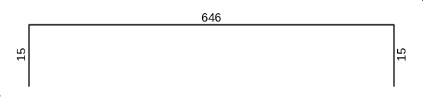 |  | 12 | 6.76 | 48 | 324.48
3 |  |  | 8 | 2.23 | 31 | 69.13
4 |  |  | 8 | 1.03 | 38 | 39.14
5 | 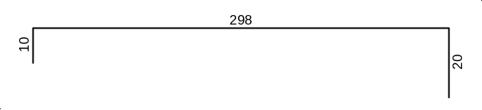 |  | 10 | 3.28 | 31 | 101.68
6 | 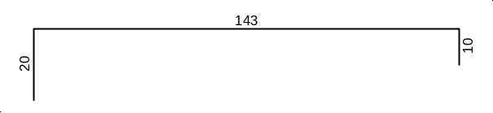 |  | 8 | 1.73 | 31 | 53.63
7 | 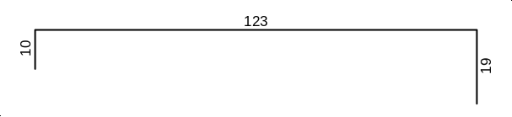 |  | 8 | 1.52 | 36 | 54.72
8 | 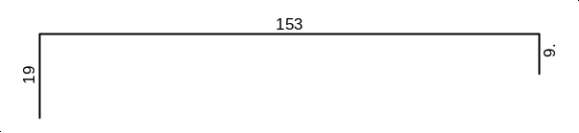 |  | 8 | 1.81 | 38 | 68.78
9 |  |  | 8 | 0.56 | 33 | 18.48
10 |  |  | 8 | 0.76 | 103 | 78.28
11 |  | 8 |  | 1.97 | 6 | 11.82
 | Монтажна армировка | 6.5 |  |  |  | 189.20

Армировка - рекапитулация
Ø  [mm] | lgn  [m] | Тегло за m'  [kg/m'] | Тегло  [kg]
AI
6.5 | 1343.74 | 0.260 | 349.37
8 | 4619.14 | 0.395 | 1824.56
Всичко |  |  | 2173.93
AIII
8 | 6936.62 | 0.395 | 2739.96
10 | 2157.98 | 0.617 | 1331.47
12 | 3483.12 | 0.888 | 3093.01
14 | 1754.31 | 1.208 | 2119.21
16 | 790.48 | 1.578 | 1247.38
18 | 758.89 | 1.998 | 1516.26
20 | 106.64 | 2.466 | 262.97
Всичко |  |  | 12310.27

Мрежи - спецификация
Позиция | Тип мрежа | B  [cm] | L  [cm] | n | Тегло за m'  [kg/m2] | Общо тегло  [kg]
ОСНОВИ - мрежи (1 бр.)
I | M1-N8/20 | 250 | 665 | 1 | 3.95 | 65.67
II | M2-N8/20 | 250 | 420 | 1 | 3.95 | 41.48
III | M3-N8/17 | 390 | 605 | 1 | 4.65 | 109.65
IV | M4-N8/17 | 440 | 605 | 1 | 4.65 | 123.70
V | M5-N8/20 | 420 | 605 | 1 | 3.95 | 100.37
Всичко |  |  |  |  |  | 440.86
ГАРАЖ: ОСНОВИ - мрежи (1 бр.)
I | M6-N8/20 | 720 | 620 | 1 | 3.95 | 176.33
Всичко |  |  |  |  |  | 176.33

